НУЛП, ІКНІ, САП |  | Тема | оцінка | підпис
СПКс-11 | 2 | МЕТОДИ ЕВОЛЮЦІЙНОГО ПОШУКУ
Кузьминих М.В. |  | МЕТОДИ ЕВОЛЮЦІЙНОГО ПОШУКУ
№ залікової: |  | МЕТОДИ ЕВОЛЮЦІЙНОГО ПОШУКУ
Методи нечіткої логіки та еволюційні алгоритми при автоматизованому проектуванні |  | МЕТОДИ ЕВОЛЮЦІЙНОГО ПОШУКУ | Викладач:
 |  | МЕТОДИ ЕВОЛЮЦІЙНОГО ПОШУКУ | Кривий Р.З.

Мета роботи:
Ознайомитися з основними теоретичними відомостями за темою роботи. Вивчити роботу функції ga пакету Matlab.

ІНДИВІДУАЛЬНЕ ЗАВДАННЯ
Варіант -7
Розробити за допомогою пакету Matlab програмне забезпечення, що реалізує два методи еволюційного пошуку. Основні еволюційні оператори для реалізації еволюційних методів обрати з таблиці відповідно до варіанту.
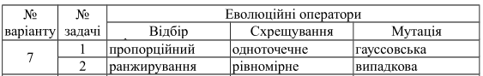

Порядок виконання роботи
- Побудуємо графіки для тестових функцій.
- Функція Растригина:
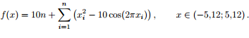
x=-5.12:0.001:5.12;
z=fun1(x);
plot(x,z)
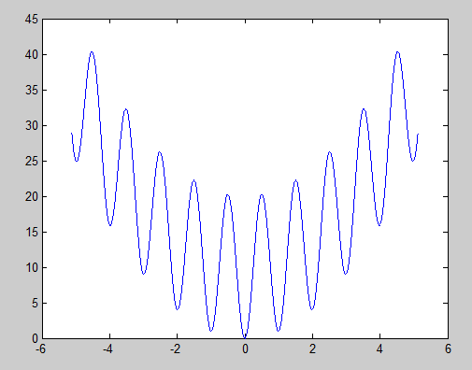
Рис.1. Функція Растригина однієї змінної
Мінімум функції знаходиться при x = 0, а значення функції рівне 0.
- Функція Швефеля:
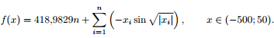
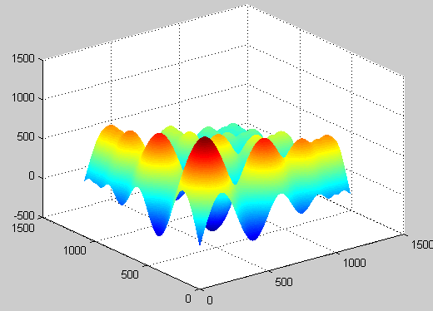
Рис.2. Функція Швефеля
Мінімум функції знаходиться при x1 = 0, х2 = -1, а значення функції рівне 429,9829.
- Функція Голдстейна:
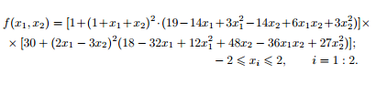
[x1,x2] = meshgrid(-2:2);
Z =fun3(x1,x2);
mesh(Z)
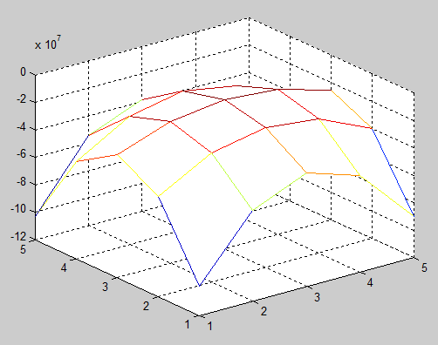
Рис.3. Функція Голдстейна
Мінімум функції знаходиться при x1 = 0, х2 = -1, а значення функції рівне 3.
- Знайдемо мінімум функції за допомогою генетичного алгоритму.
Механізм роботи з генетичними алгоритмами в середовищі MATLAB реалізований двома способами:
1. Виклик функції генетичних алгоритмів
2. Використання комплекту Genetic Algorithm Tool
Під час виконання завдання будемо використовувти другий спосіб.
В 1 завдані відбір - ранжування(Stochastic uniform), схрещування - одноточечне (Single point) та мутація - гауссівська(Gaussian).
В 2 завданні відбір – пропорційний (Uniform), схрещування - рівномірне (Scattered), мутація - випадкова (random_mutation).
Код тестових функцій:

function y = fun1(x) %функція Растригина
y = 10 + x.^2-10*cos(2*pi*x);
end

function y = fun2(x) %функція Швефеля
y = 418.9829 -x(1).*sin(sqrt(abs(x(1))))-x(2).*sin(sqrt(abs(x(2))));
end

function y = fun3(x) %функція Голдстейна
y = (1+(1+x(1)+x(2)).^2*(19-14*x(1)+3*x(1).^2-14*x(2)+6*x(1).*x(2)+3*x(2).^2))*(30+(2*x(1)-3*x(2))^2*(18-32*x(1)+12*x(1).^2+48*x(2)-36*x(1).*x(2)+27*x(2).^2));
end

- Завдання №1
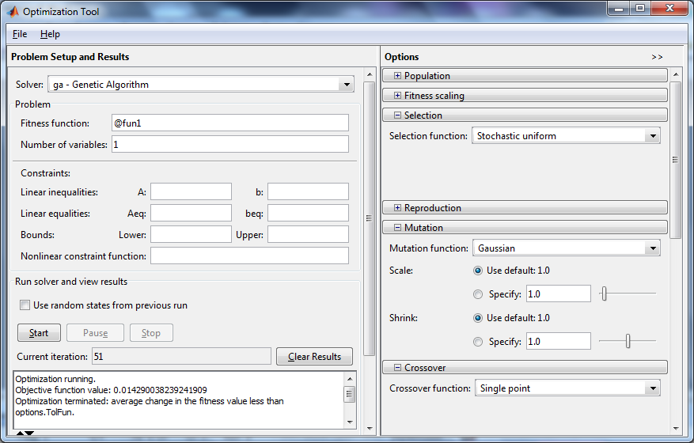
Рис.4. Налаштування комплекту Genetic Algorithm Tool для завдання №1
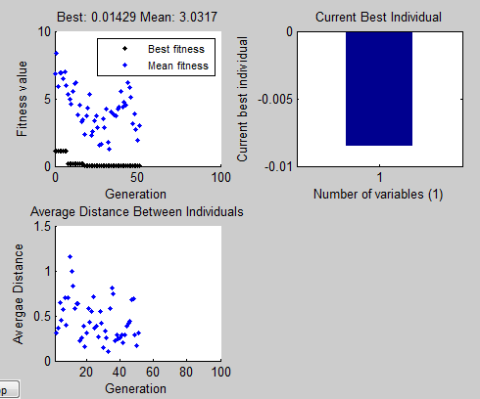
Рис.5. Графіки знаходження мінімуму функції Растригина для завдання № 1.
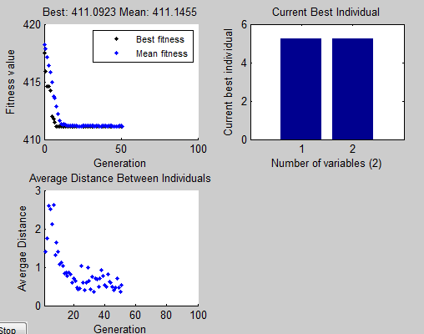
Рис.6. Графіки знаходження мінімуму функції Швефеля для завдання № 1.
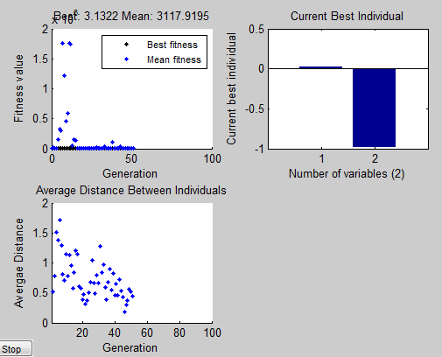
Рис.7. Графіки знаходження мінімуму функції Голдстейна для завдання № 1.
- Завдання № 2
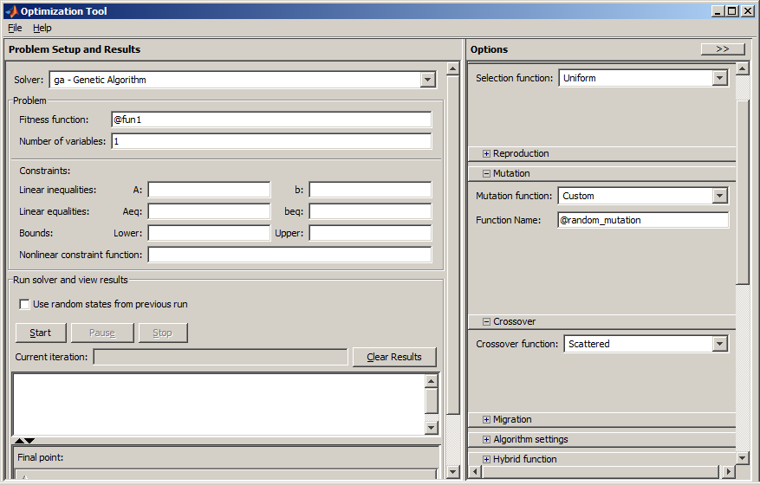
Рис.8. Налаштування комплекту Genetic Algorithm Tool для завдання №2
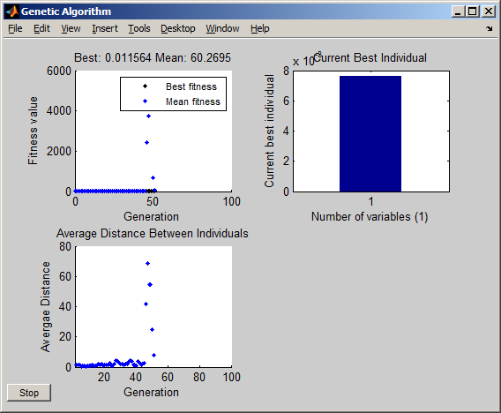
Рис.9. Графіки знаходження мінімуму функції Растригина для завдання № 2.
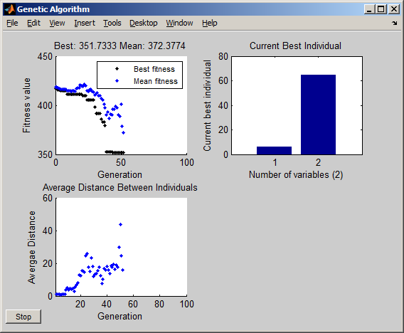
Рис.10. Графіки знаходження мінімуму функції Швефеля для завдання № 2.
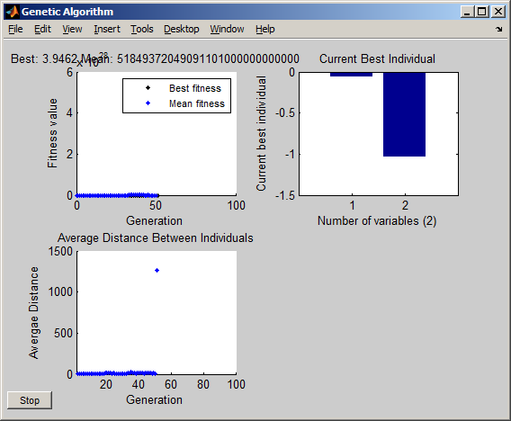
Рис.11. Графіки знаходження мінімуму функції Голдстейна для завдання № 2.
Випадкову мутацію реалізовуємо програмно, оскільки вона не входить до комплекту GA Tool. Далі наведено код реалізованої функції.
function mutationChildren = random_mutation(parents ,options,NVARS, ...
FitnessFcn, state, thisScore,thisPopulation);
T=100;
ti=state.Generation;
a=2.0*randn*((log10(T)-log10(ti))/log10(T));
b=0;
deltaH=randn/(a-b)+b;
thisPopulation
for i=1:length(parents)
child=thisPopulation(parents(i),:);
mutationPoints=find(rand(1,length(child))<0.01);
child(mutationPoints)=~child(mutationPoints);
mutationChildren(i,:)= child+deltaH;
end
end

Таблиця 1.
Таблиця похибок генетичного алгоритму для тестових функцій

 | Відбір : ранжування  Схрещування: одноточечне  Мутація: гауссівська |  |  | Відбір : пропорційний  Схрещування: рівномірне  Мутація: випадкова
Назва функції  (к-ть змінних) | Растриги-на (1) | Швефеля  (2) | Голдстейна  (2) | Растригина  (1) | Швефеля  (2) | Голдстейна  (2)
Мінімум функції | 0 | 351.4 | 3.0000 | 0 | 351.4 | 3.0000
Мінімум функції за допомогою ГА | 0.01458 | 411.09 | 3.0079 | 0.0236 | 370.86 | 3.779
Похибка,% | 0 | 16.99 | 0.263 | 0 | 5.54 | 25.97

Висновок: під час виконання лабораторної роботи, я ознайомилась з основними теоретичними відомостями про методи еволюційного пошуку, вивчила роботу функції ga пакету Matlab і реалізувала еволюційні оператори згідно завдання. В результаті отримали, що генетичні алгоритми обчислюють екстремуми функції з похибкою 0-26%.

